Мероприятия, направленные на адаптацию и социализацию иностранных граждан - работников ГБУ «Жилищник района Митино».

С 01.01.2024 по настоящее время в ГБУ «Жилищник района Митино» с целью межкультурного взаимодействия, формирования сплочения коллектива и социализации работников учреждения, проживающих в бытовом городке, руководством ГБУ «Жилищник района Митино» 21.01.2024 организован показ гражданско-патриотического фильма.
В учреждении регулярно проводятся турниры по настольным играм (шахматы, шашки). 21.01.2024 и 25.02.2024 в бытовом городке ГБУ «Жилищник района Митино» по адресу: ул. Генерала Белобородова, влд. 48 проведены турниры по шахматам.
В целях преодоления языкового барьера с иностранными работниками, проживающими в бытовом городке учреждения, проводятся занятия по чтению литературы на русском языке.

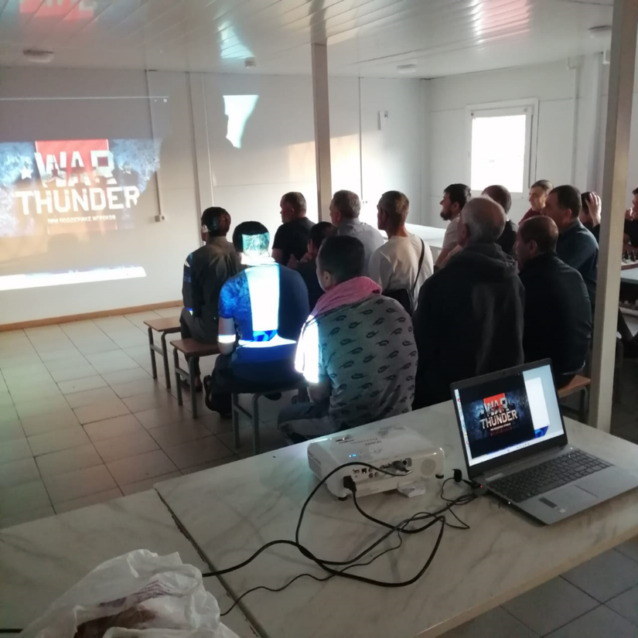 | 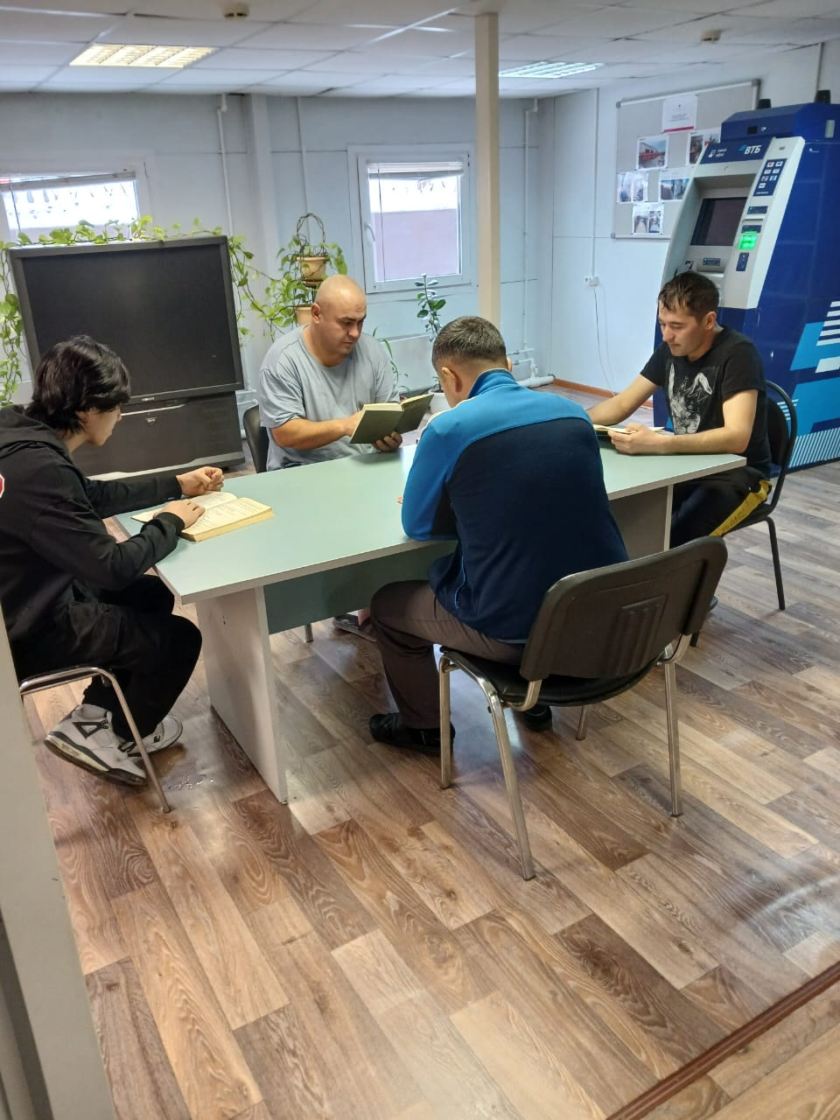
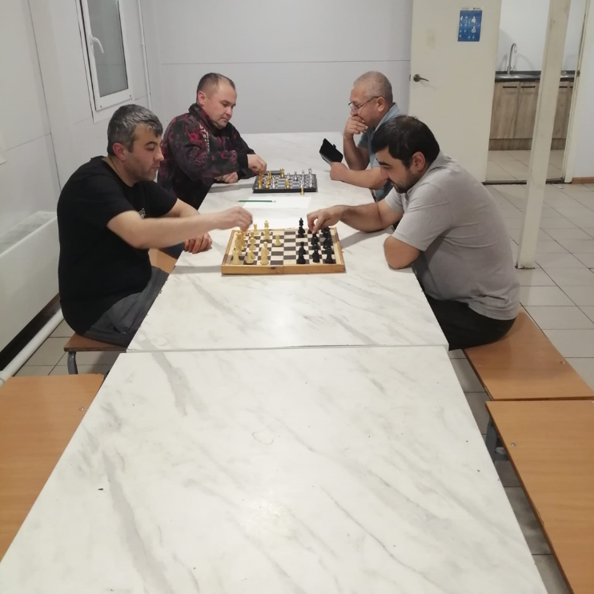 | 